Respetado(a):
De acuerdo con lo dispuesto por la Superintendencia de Sociedades en auto del 5 de marzo de 2025, los acreedores de AENCO debieron presentar sus créditos dentro de los veinte (20) días hábiles siguientes a la desfijación del aviso, es decir, hasta el 3 de junio del presente año, adjuntando prueba de su existencia y cuantía. Si usted presento su reclamación después de este término su crédito será incluido como postergado de conformidad con la Ley 1116 de 2006.
Asimismo, le informo que el Proyecto de Calificación y Graduación de Créditos fue radicado el 12 de septiembre bajo el No. 2025-01-656997. Dicho proyecto está sujeto a la aprobación de la Superintendencia de Sociedades y posteriormente dará traslado a los acreedores para que presenten objeciones si considera que su crédito no fue calificado correctamente, adjuntando prueba sumaria de lo controvertido. En ese sentido, usted deberá interponer objeción dentro del plazo fijado por la Superintendencia.
Para consultar el avance del proceso judicial y el traslado del Proyecto de Calificación y Graduación de Créditos, puede ingresar a la Baranda Virtual (https://servicios.supersociedades.gov.co/barandaVirtual/#!/app/procesos) con el número de expediente 64098.

Adicionalmente, como guía de las etapas del proceso de liquidación, me permito anexar el siguiente flujograma:
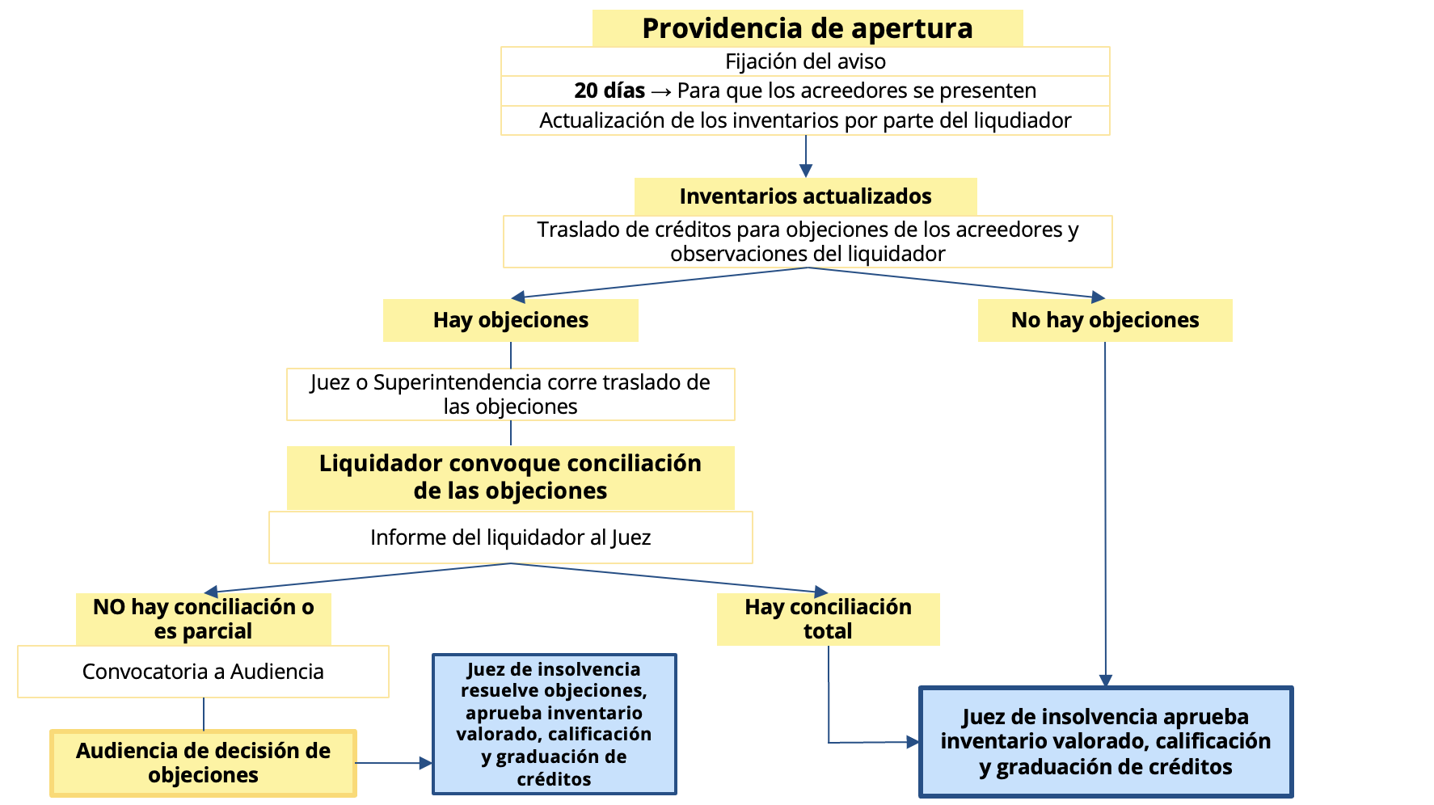
Nos encontramos en esta etapa
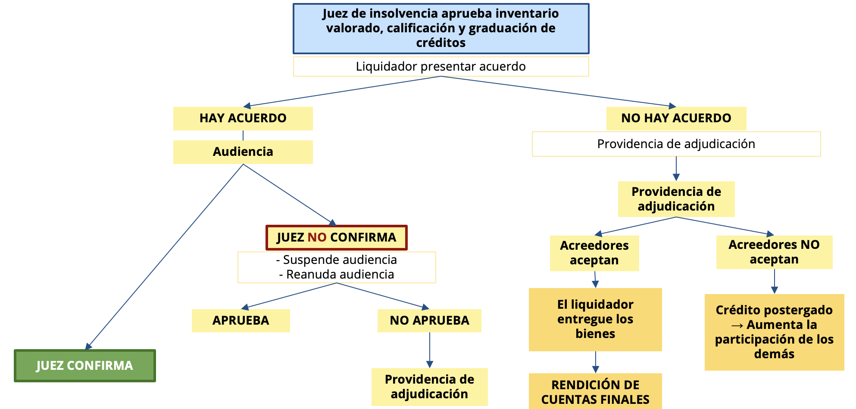

Cordialmente,

JUAN MANUEL DÍAZ GUERRERO
LIQUIDADOR DE ALIADOS ENERGÉTICOS DE COLOMBIA S.A.S. EN LIQUIDACIÓN JUDICIAL

